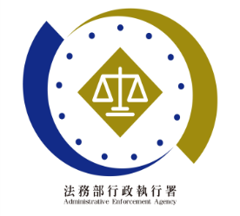**法務部行政執行署士林分署新聞稿**

發稿日期：114年6月26日

發稿單位：執行科

聯 絡 人：主任行政執行官黃國書

聯絡電話：02-2632-6939轉分機688

編 號：114-39

**販售收腹帶宣稱療效遭罰**

**士林分署扣押存款秒繳清**

法務部行政執行署士林分署(下稱士林分署)持續貫徹行政院五打七安政策，積極執行違反醫療器材相關法規之裁罰案件，以保障國人健康權益。新北市淡水區許姓男子因販售未領有醫療器材許可證之商品，卻於廣告中宣稱具醫療效能，違反醫療器材管理法遭裁罰新臺幣(下同)60萬元。許男在收到士林分署扣押存款命令後，為免影響帳戶使用，旋即繳清所有欠款。

新北市淡水區許姓男子於113年8月間，於某知名購物網站販售產後收腹帶，惟其所販售產品為未領有醫療器材許可證之一般商品，卻於廣告中宣稱具「改善、減輕、治療特定疼痛」等醫療效果。經彰化縣衛生局查獲後，移請新北市政府衛生局調查，確認許男行為違反醫療器材管理法，於114年3月裁罰60萬元，並於同年5月29日移送士林分署執行。士林分署受理後，旋即於6月20日扣押許男名下銀行存款，許男發現帳戶遭凍結後，立即聯繫士林分署，表示急需資金動用。嗣在執行人員耐心溝通及積極協助下，遂於6月24日繳清全數罰鍰，順利解除銀行帳戶凍結。

士林分署提醒，未取得醫療器材許可證之商品，僅屬一般商品，依法不得標示或宣稱具任何醫療效能，違者將面臨重罰。若因違反相關規定遭裁罰移送執行，請儘速清繳欠款或辦理分期繳納，以免財產遭查扣執行，影響資金運用，得不償失。

(網址：http://www.sly.moj.gov.tw)

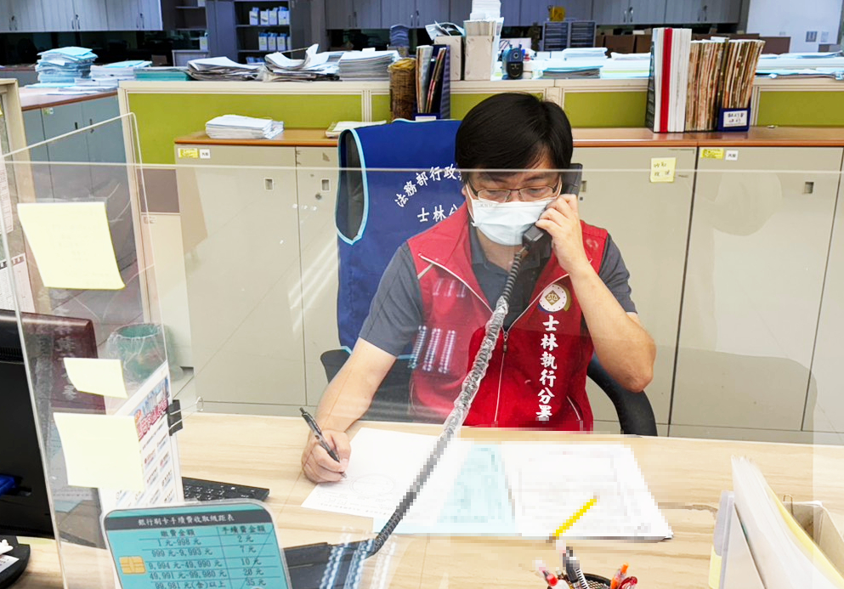

↑士林分署書記官耐心溝通與積極協助下，許男繳清全數欠款，順利解除銀行帳戶凍結。